МИНИCTEPCTBO НАУКИ И ВЫСШЕГО ОБРАЗОВАНИЯ РОССИЙСКОЙ ФЕДЕРАЦИИ ФЕДЕРАЛЬНОЕ ГОСУДАРСТВЕННОЕ АВТОНОМНОЕ ОБРАЗОВАТЕЛЬНОЕ УЧРЕЖДЕНИЕ ВЫСШЕГО ОБРАЗОВАНИЯ

«СЕВЕРО-КАВКАЗСКИЙ ФЕДЕРАЛЬНЫЙ УНИВЕРСИТЕТ»

**Кафедра прикладной информатики**

ОТЧЕТ ПО ЛАБОРАТОРНОЙ РАБОТЕ № 6

ДИСЦИПЛИНЫ «Информационно-коммуникационные технологии»

НА ТЕМУ:

**Сравнение двух выборок**

**Выполнил:**

студент группы ПИН-б-о-21-1

Стороежнко Артем Владимирович

Проверил: ассистент кафедры прикладной информатики

Мартыновская А.С.

Ставрополь, 2023

**Цель работы:** научиться находить основные характеристики случайных выборок и сравнивать их с помощью программы Mathcad.

**Ход выполнения работы**

1. Для начала, запишем в текстовые документы все значения каждой выборки и изменим тип данных документов на prn. Далее, произведем считывание выборок в переменные при помощи функции READPRN (рис. 1).

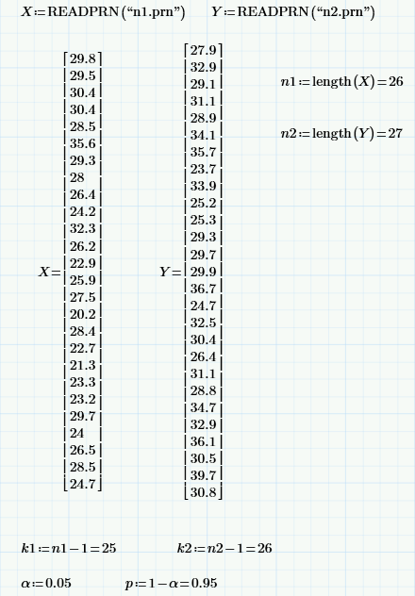

Рисунок 1 – Получение выборок из файла

1. Найдем среднее арифметическое и стандартное отклонение для каждой выборки (рис. 2).

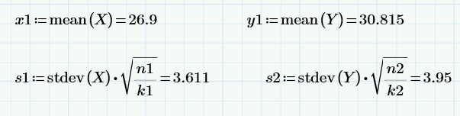

Рисунок 2 – Нахождение среднего арифметического и стандартного отклонения

1. Теперь найдем доверительные интервалы для математического ожидания каждой выборки (рис. 3).

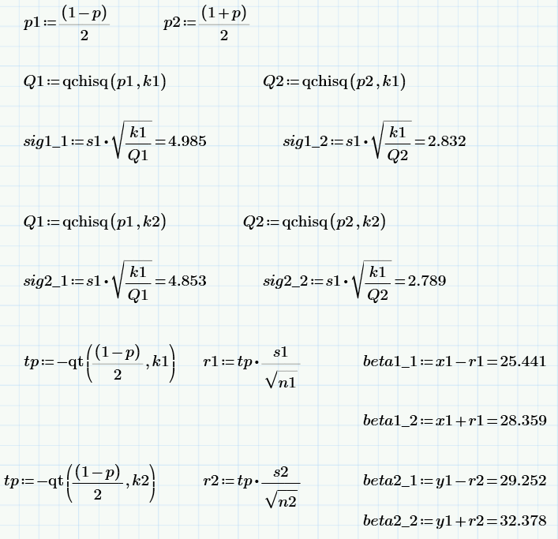

Рисунок 3 – Нахождение доверительных интервалов

1. Теперь необходимо проверить гипотезу о равенстве дисперсий двух выборок. Она отвергается, если отношение большей эмпирической дисперсии к меньшей (FЭ1) больше квантиля распределения Фишера для вероятности p1 = 1 – a/2. Процесс проверки гипотезы о равенстве исперсий показан на рисунке 4.

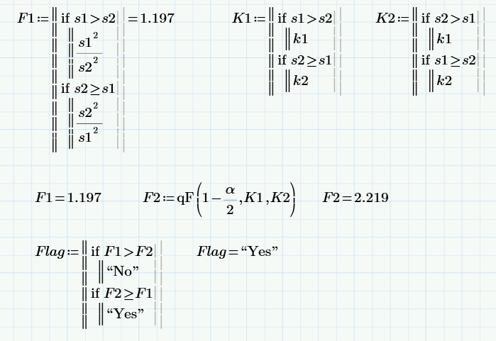

Рисунок 4 – Проверка гипотезы о равенстве дисперсий

1. Гипотеза была принята, поэтому нам нужно найти сводную оценку стандартного отклонения для дисперсии (рис.5).

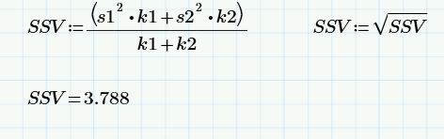

Рисунок 5 – Сводная оценка стандартного отклонения дисперсии

1. Следующим шагом необходимо проверить гипотезу о равенстве математических ожиданий. Она проверяется с помощью критерия Стьюдента: сравнивается Тэ, равное модулю разности дисперсии выборок деленное на корень сводной оценки дисперсии с квантилем распределения Стьюдента |tp| для вероятности p = 1- a и числом степеней свободы k1 и k2. Гипотеза отвергается, если Tэ > |tp|. Проверим гипотезу с помощью Mathcad (рис. 6).

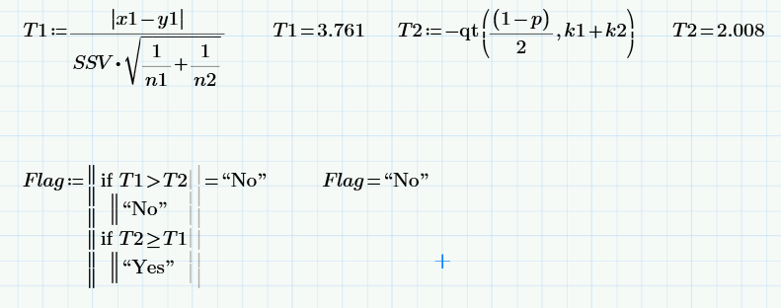

Рисунок 6 – Проверка гипотезы о равенстве математических ожиданий

Как видно из рисунка, гипотеза о равенстве математических ожиданий была отклонена, поэтому искать сводную оценку математического ожидания и сводный стандарт не потребуется.

1. Определим, распределены ли экспериментальные данные по закону Пирсона. Для этого найдем теоретическую квантиль Пирсона для вероятности p = 1 – a и числа степеней свободы k = L – 3 (рис. 7).

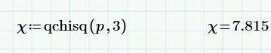

Рисунок 7 – Нахождение квантили Пирсона для гипотезы нормального распределения

**Вывод:** выполнив задания лабораторной работы, я научился находить основные характеристики случайных выборок и сравнивать их с помощью программы Mathcad.